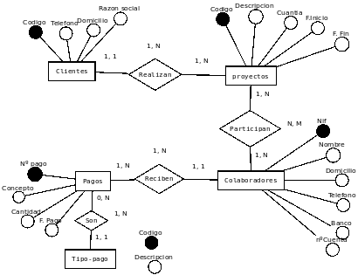
Javier Campos Cuesta

Los clientes para ser clientes realizan como minimo un proyecto, y cada proyexto solo lo realiza ese clinte.
En los proyecots como minimo participa un colaborador, pero pueden participar mas, y los colaboradores pueden participar en minimo uno para ser considerado colaborar o mas proyectos.
Los colaboradores reciben como minimo un pago, aunque pueden recibir mas(por ejemplo si se lo fraccionan), y el pago con el codigo unico pertenece unicamente a ujn colaborador.
Cada pago solo tiene un tipo de pago, pero cada tipo de pago puede no tener ningun pago o tener más de uno
pd:(los atributos codigo y descripcion que no estan unidos pertenecen a tipo-pago)
Ejercicio 2.

CREATE TABLE persona(
id_persona(DNI) text not null primary key,
telefono text,
poblacion text,
direccion text,
apellidos text,
nombre text,
);
CREATE TABLE accidente(
id_accidente(nºReferencia) text not null primary key,
fecha date,
hora text,
lugar text,
);
CREATE TABLE infracciones(
id_infraccion(Nºreferencia) text not null primary key,
fecha date,
lugar text,
hora text,
importe number,
);
CREATE TABLE vehiculo(
id_vehiculo(matricula) text not null primary key,
marca text,
modelo text,
id_infraccion text not null references infracciones,
);
CREATE TABLE persona-vehiculo (
id_persona text not null references personas,
id-vehiculo text not null references vehiculos,
primary Key (id_persona, id vehiculo)
);
CRETE TABLE vehiculo-accidente(
id_vehiculo text not null references vehiculos,
id_accidente text not null references accidentes,
primary key (id_vehiculo, id_persona)
);

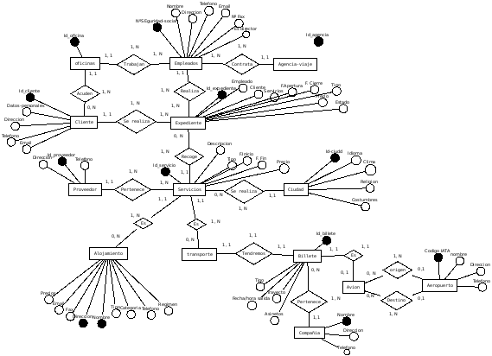
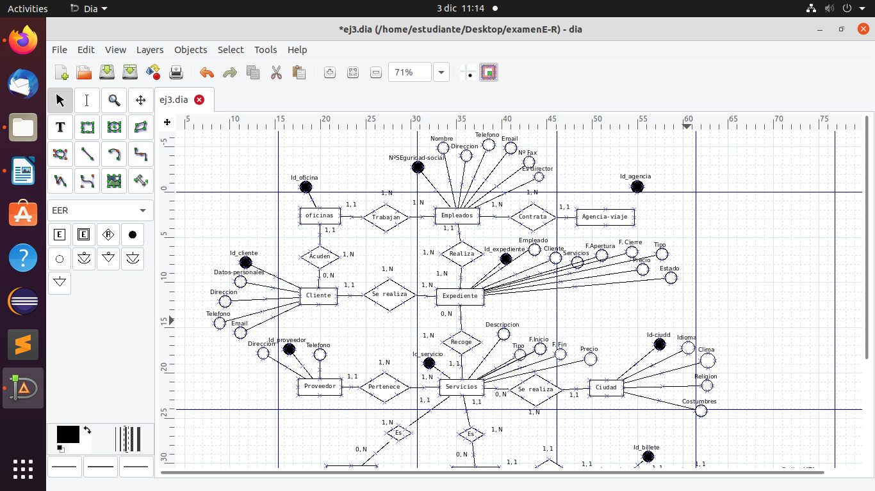
Ejercicio 3

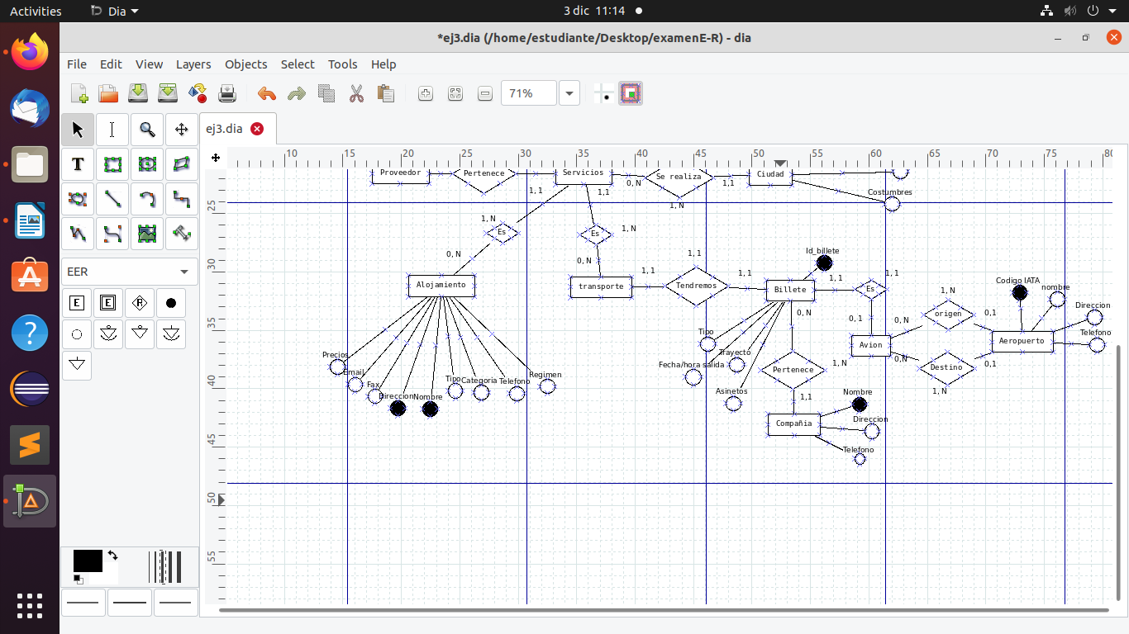
CREAMOS LAS TABLAS PARA ESTE MODELO
CREATE TABLA oficinas (
id_oficina text, Not Null Primary key,
);

CREATE TABLA cliente (
id_cliente text, not null primary key,
datos personales text,
direccion text,
telefono text,
emaIL text,
id_oficina te4xt not null references oficinas
);

CREATE TABLA empleados(
id_empleado(nºSeguridadSocial) text, not null primary key
Nombre text,
direccion text,
telefono text,
nºfaxc text,
es_directos boolean,
id_oficina text not null references oficinas,
id_agencia text not null references agencias
);
CREATE TABLA agencia (
id_agencia text, not null primary key
);

CREATE TABLE ciudad (
id_ciudad text, not null primary key,
idioma text,
clima text,
religion text,
costumbres text,
);
CREATE TABLE proveedor(
id_proveedor text not null primary key
telefono text,
Descripcion text,
);

CREATE TABLE compañia (
id_compañia (nombre) text not null primary key,
direccion text,
telefono text,
);

CREATE TABLE servicios (ç
id_servicio text not null primary key,
descripcion text,
tipo text,
F-inicio date
f-fin date,
precio number,
id_proveedor text not null references proveedores,
id_ciudad text not null references ciudades,

);
CREATE TABLE alojamiento(
direccion text, not null primary key,
nombre text not null primary key,
precios number,
email text,
fax text,
tipo text,
categoria text,
telefono text,
regimen text,
id_servicio text not null references servicios,
);
CREATE TABLE expediente (
id_expediente text not null primary key
id_empleado text not null references empleado
id_cliente text not null references empleados
servicios text,
F_apertura date
F-cierre date,
precio number,
tipo text,
estado text,
id_cliente text not null references clientes,
id_empleado text not null references empleados
);
CREATE TABLE aeropuerto(
id_aeropuerto(CodigoIATA) text not null primary key
nombre text,
direccion text,
telefono text,
);
CREATE TABLE billete(
id_billete text not null references transportes,
tipo text,
F/Hora/salida text,
ttrayecto text,
asientos number,
id_servicio text not null references servicios,
id_compañia text not null references compañias,
id_aeropuerto text not null references aeropuertos
);

